**Муниципальное бюджетное дошкольное образовательное учреждение**

**«Детский сад №4 «Соколенок» города Дагестанские Огни**

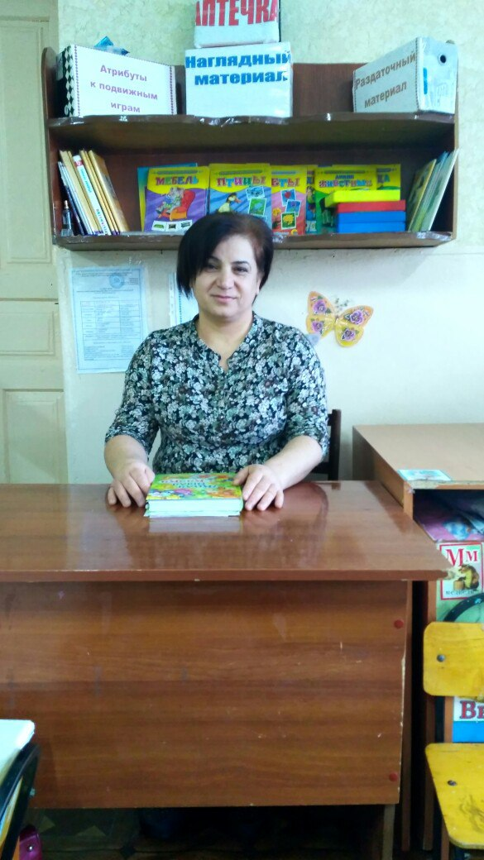

***Воспитатель: Байрамова И.М.***

***Средняя группа №2***

**г. Даг. Огни**

**2018г**

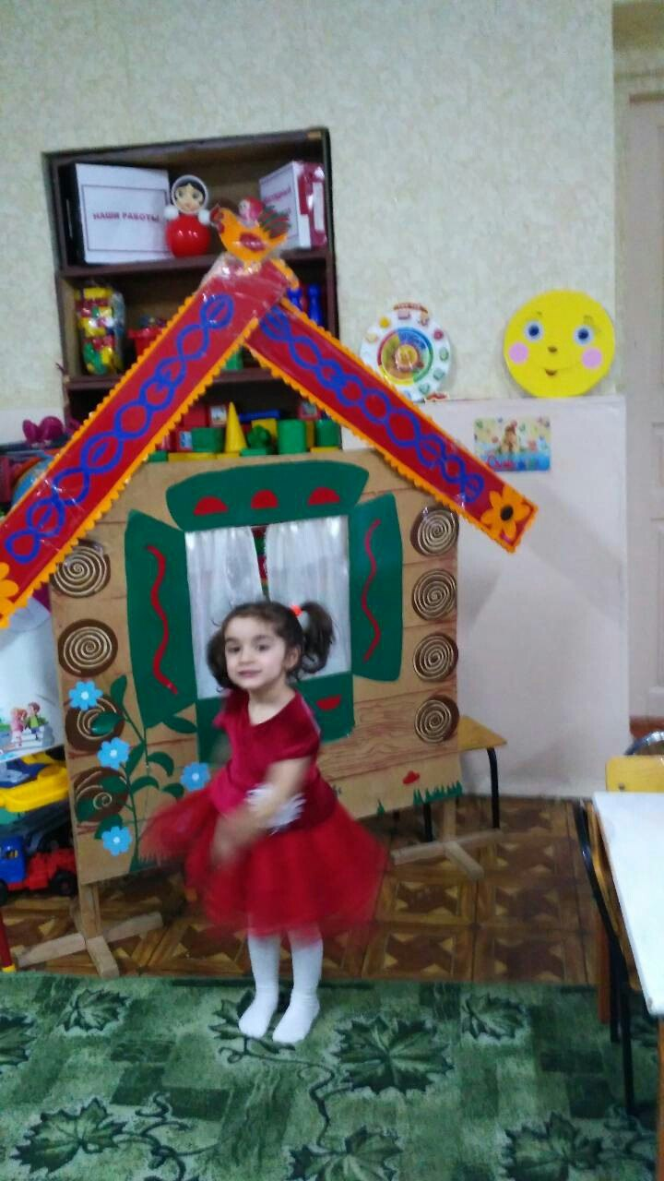

**Предметно – развивающая среда** – составная часть развивающей **среды дошкольного детства**, она **предполагает** развитие широкого круга детских интересов и форм деятельности.

**Предметно – развивающая среда** в каждой возрастной **группе** имеет свои отличительные признаки, но во всех **группах** она выполняет информативную, развивающую и стимулирующую функции. Со **средней группы предметно – развивающая среда** организуется воспитателем вместе с детьми.

Создавая развивающую **среду в группе** мы постарались гибко и вариативно использовать пространство, отказались от жёсткой закреплённостью зон и уголков. Все компоненты развивающей **среды** сочетаются между собой по содержанию, художественному решению, обеспечивают содержательное общение взрослых и детей.

Центр творчесТВА.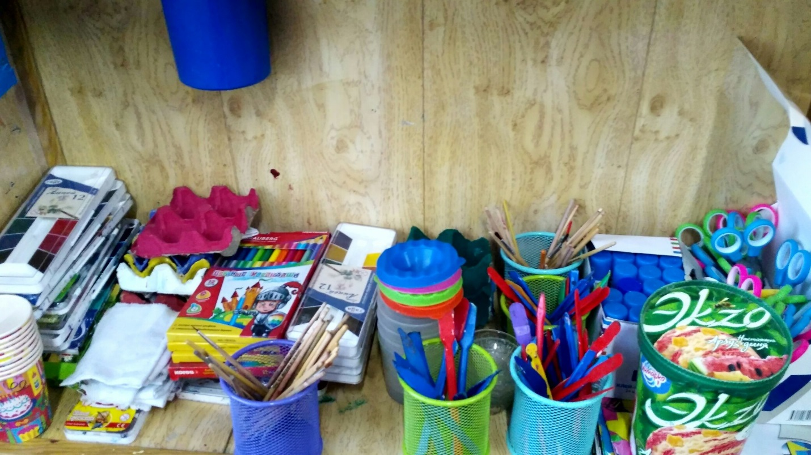

Целью центра творчества является формирование творческого потенциала детей, развитие интереса к изодеятельности, формирование эстетического восприятия, воображения, художественно-творческих способностей, самостоятельности, активности. В этом центре дети обычно проводят много времени, рисуя, создавая поделки из пластилина, вырезая из бумаги и т. д. В данной зоне имеются краски, карандаши, фломастеры, мелки,кисточки, салфетки, трафареты для печатанья, ножницы, цветная бумага, картон и др. Здесь имеются книжки-раскраски, а также разнообразный материал для нетрадиционного рисования.

Детские рисунки и поделки выставляются на стенд *«Наше творчество»*

Уголок природы

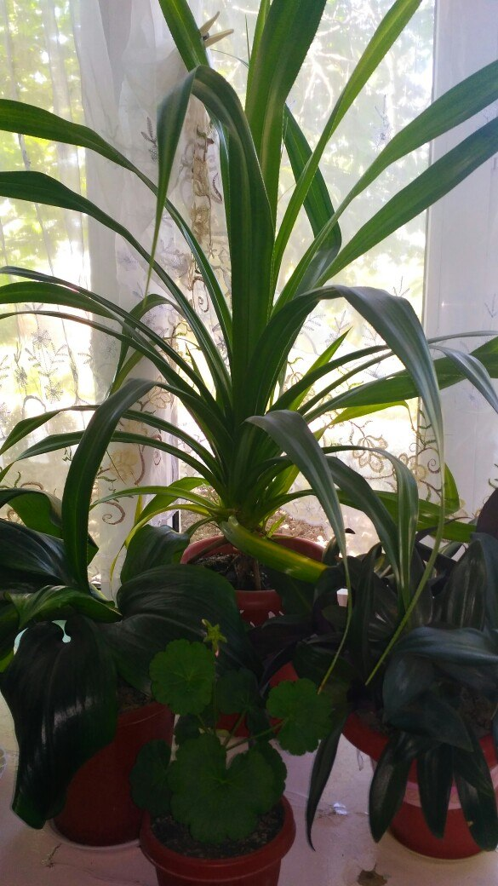

расположен **непосредственно у окна**. Цель: обогащение **представления** детей о многообразии природного мира, воспитания любви и бережного отношения к природе, приобщение детей к уходу за растениями, формирование начал экологической культуры. Здесь мы создаём условия для наблюдения за комнатными растениями, учим детей правильному уходу за ними. .Здесь же хранится оборудование для ухода за растениями: фартуки, палочки для рыхления почвы, опрыскиватель, мерные стаканчики для полива, салфетки. Рядом расположен центр экспериментирования, где мы проводим простейшие опыты, развиваем мышление детей, любознательность, познавательную активность. **Предметное** наполнение центра экспериментирования в данном уголке, не стеклянное, безопасное для детей.

***Центр строительства.***

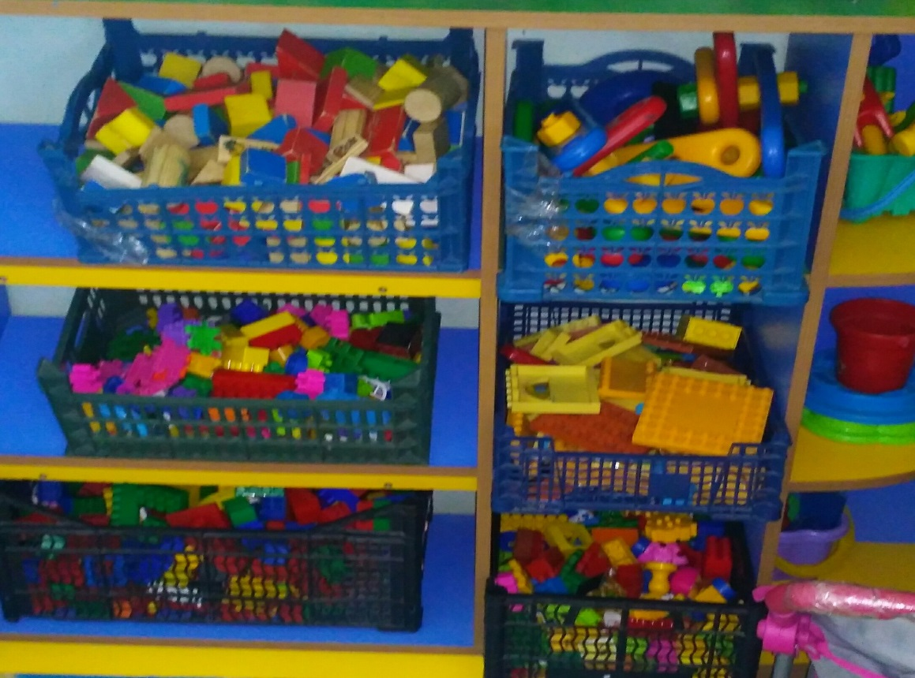

Приобрели крупногабаритный конструктор *(мягкие модули)*.Он яркий, красочный и многофункциональный. В цетре строительства имеется ёщё 8 различных видов конструктора.

Центр сюжетно-ролевых игр в **средней группы** имеет ряд особенностей, как и сам период развития детей 5-го года жизни, когда игра уже перестраивается и от режиссерской и образной ее развитие движется к сюжетно-ролевой. В **группе** мы используем сюжетные пластиковые мобильные модули, они подобранных с учётом возрастных и индивидуальных особенностей дет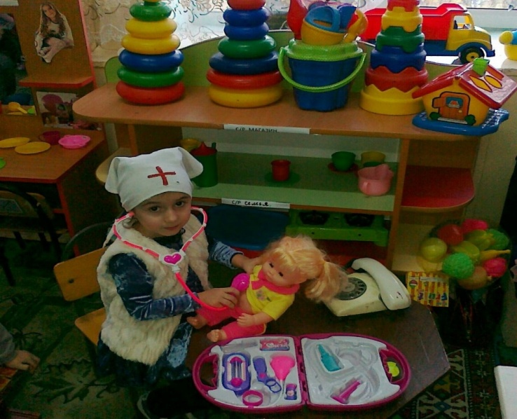

Атрибуты для игр не выставляются, а хранятся в специальных контейнерах. На каждом контейнере наклеена картинка - маркировка. Дети самостоятельно подбирают атрибуты.

Книжный уголок

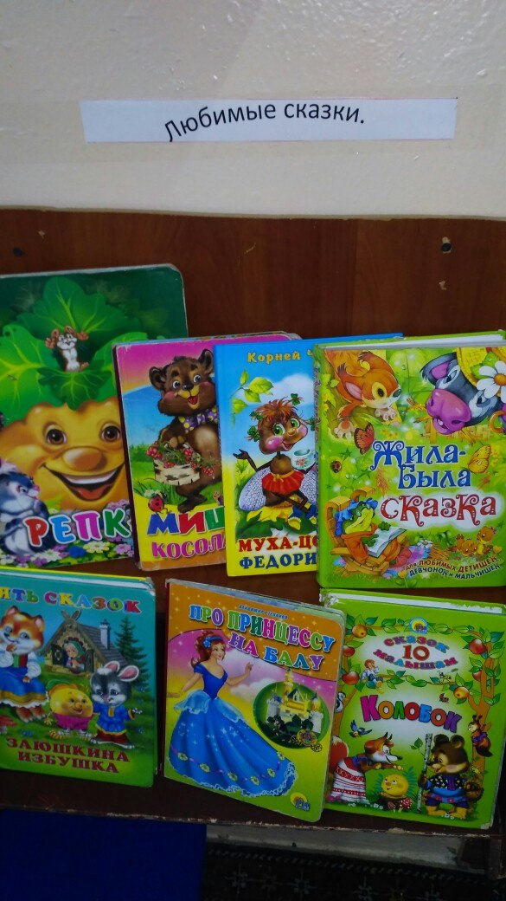

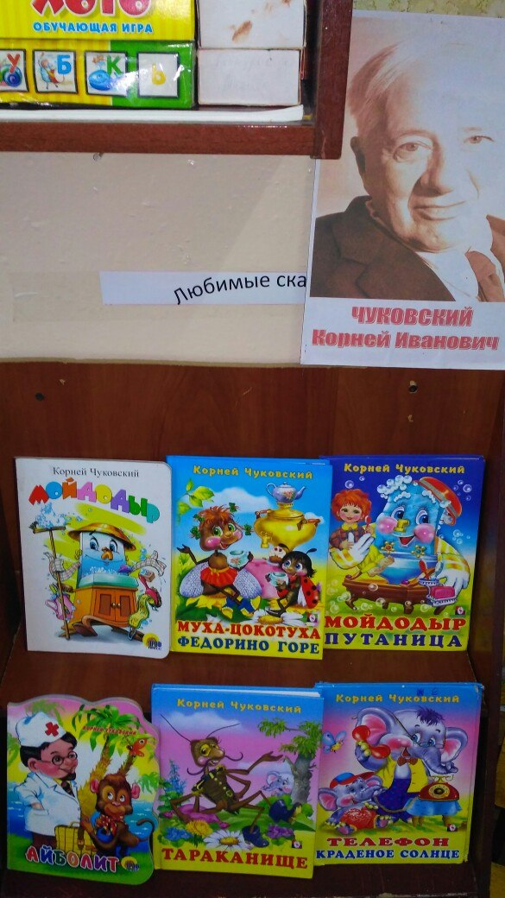

**представляет** собой угловой стеллаж с полочками для книг и иллюстраций к сказкам, произведениям. Все книги и иллюстрации обновляются по мере прохождения материала. Новые книги выставляются в соответствии с программой по чтению. Здесь же прослеживается комплексно-тематическое планирование. Один раз в 3 месяца проводится тематическая выставка произведений какого либо автора, вывешивается его портрет, детей знакомят с его творчеством.

Центр дид. игр и интеллектуальной активности.

Игры разложены по разделам, промаркированы, имеется картотека игр с целями и ходом игры. Каждый раздел имеет свой символ.

Центр дид. 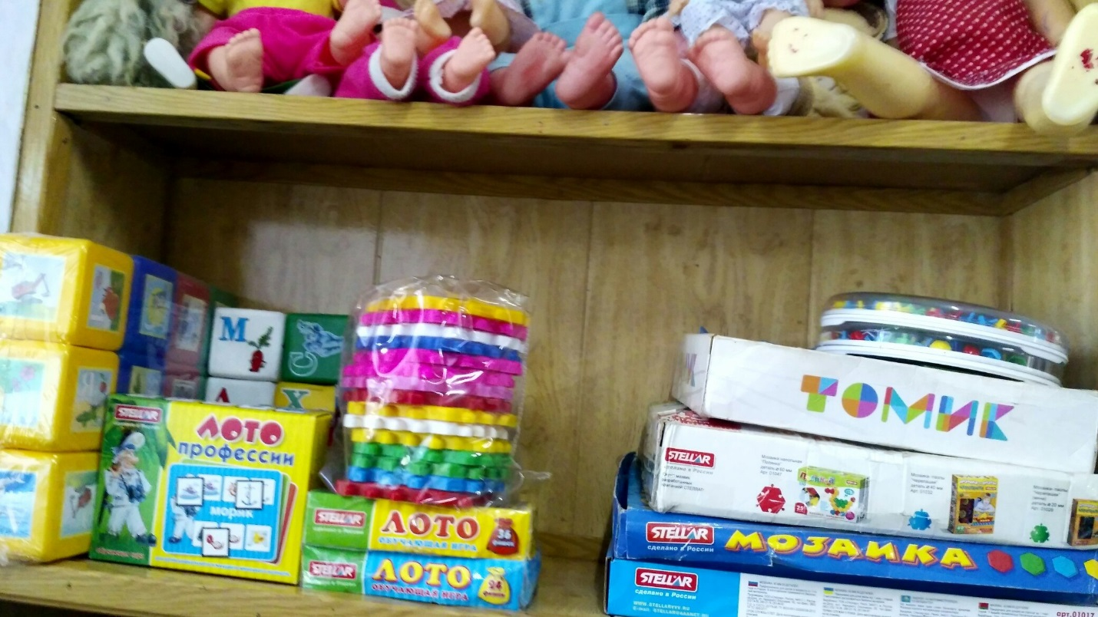игр и интеллектуальной активности.

Содержание Центра дид. игр и интеллектуальной активности периодически обогащается новыми играми, пособиями, красочным материалом и подается детям с учетом: -пройденного программного материала. (этим я уже овладел, но с удовольствием еще раз выполню и порадуюсь успеху) -индивидуальных возможностей детей (я способен на более, вы **предоставили мне эту возможность**, спасибо) -обеспечения зоны ближайшего развития *(это мне пока еще не доступно, но очень хочется разобраться, я попробую)* -неисчерпаемой информативности (я хочу ходить в детский сад, меня там всегда ждет что-нибудь новое и интересное)

Для обеспечения богатства сенсорных впечатлений создан центр сенсомоторного развития, **предназначенный** также для развития мелкой моторики, тактильных ощущений.

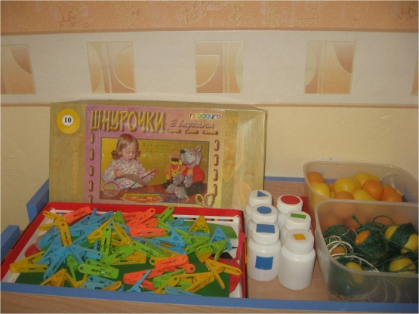**Здесь представлены игры с цветными прищепками, всевозможные шнуровки, *«тактильная гусеница»*, шумовые бочонки, тактильные дощечки и др.**

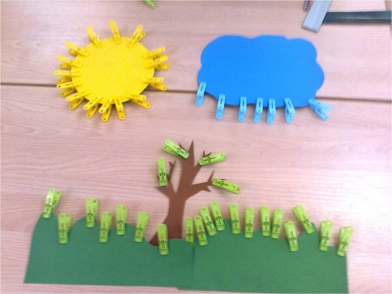

Патриотический уголок *(со второго полугодия)* способствует формированию патриотических чувств.

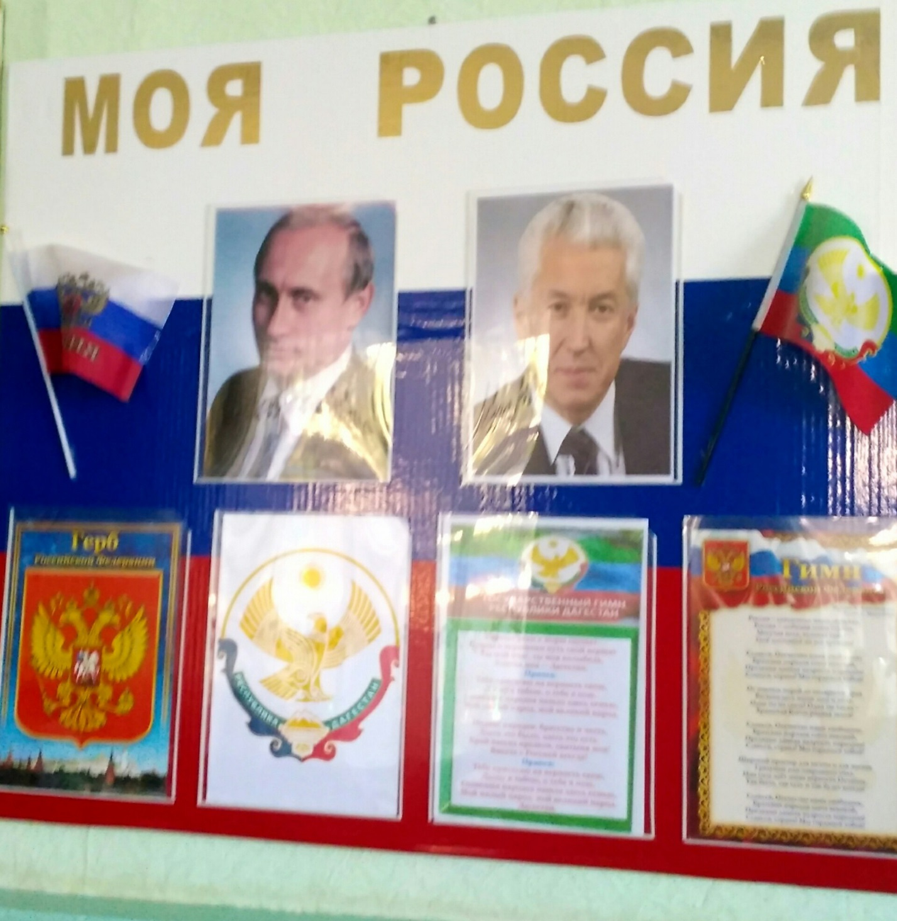

В **среднем** возрасте уже начинают формироваться нравственные привычки и умения, обогащается опыт нравственно-патриотических ценностей, задача - отобрать из массы впечатлений, получаемых ребенком, наиболее доступные ему: это образ я, семья и ближайшее окружение, детский сад, красивые места родного города, знакомые объекты- магазин, больница, улица

. В нашей развивающей **среде** существует уютное место для отдыха, уголок уединения и релаксации. Здесь ребёнок может отдохнуть.

Мини музеи.

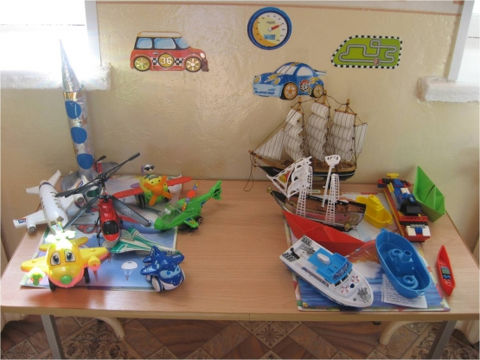

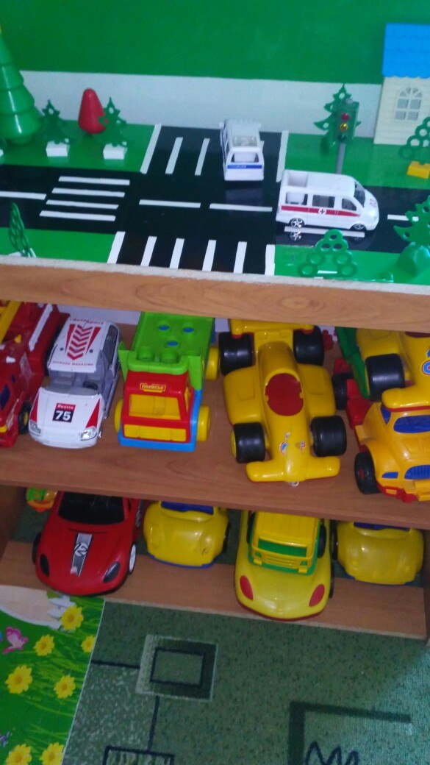

очень нравится детям и родителям создавать мини музеи. Тематика их самая разнообразная: Новогодняя игрушка, Транспорт, Куклы своими руками…

Речевой уголок

Речевой уголок оснащён комплексами артикуляционной гимнастики в картинках, играми на развитие дыхания,

**предметными** и сюжетными картинками для составления описательных рассказов, играми на развитие мелкой моторики, слухового внимания.

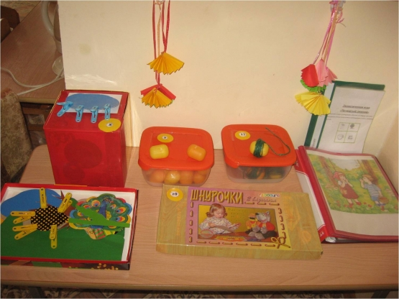

**Уголок экспериментирования**

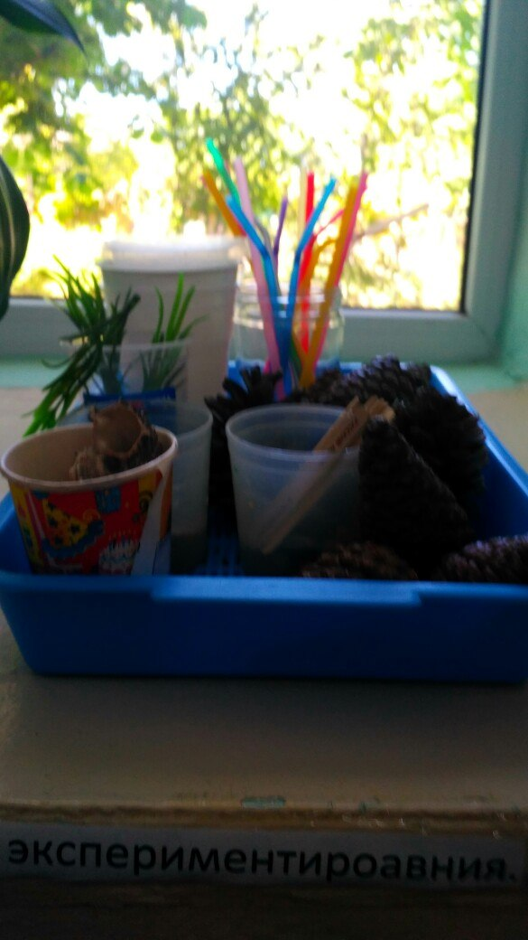

Уголок дежурства.

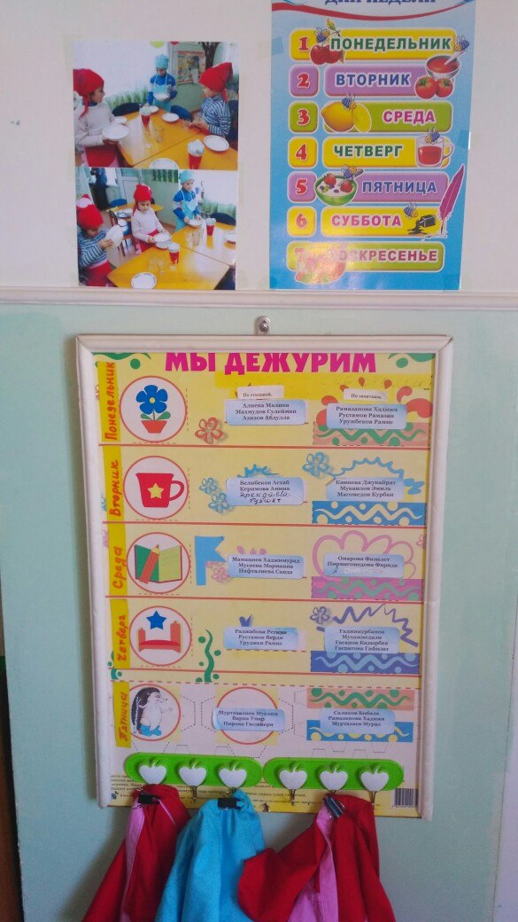

**Календарь природы**

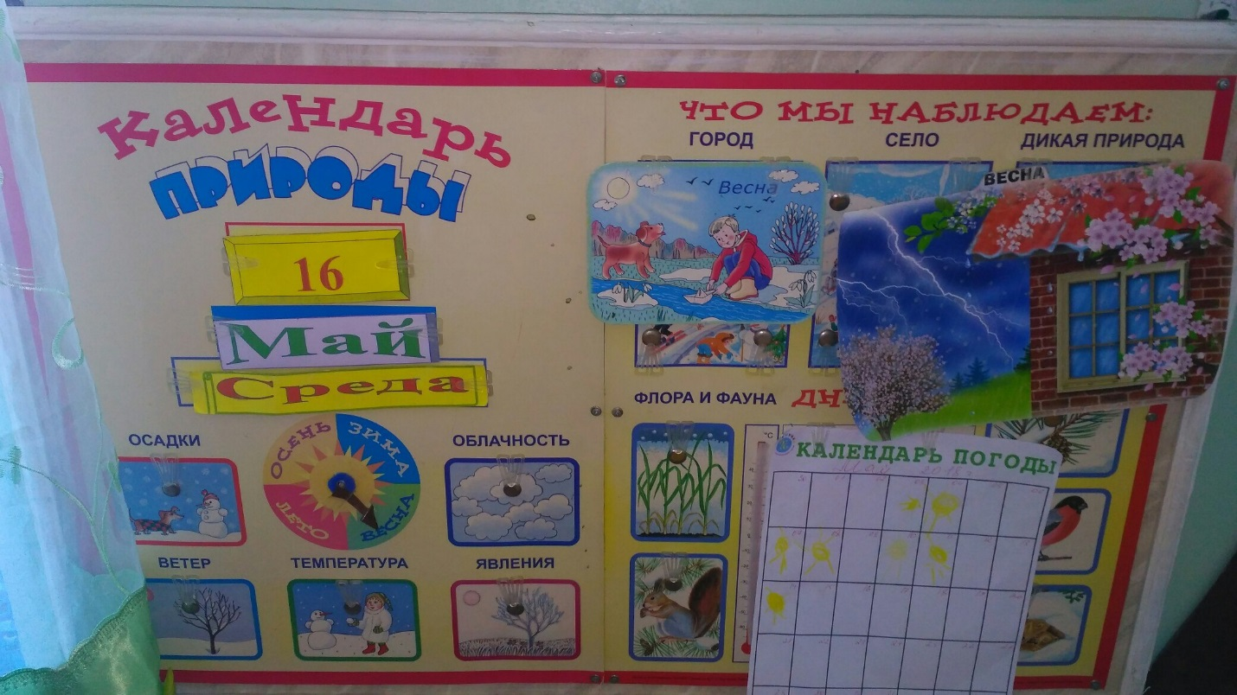

**Физкультурный уголок.**

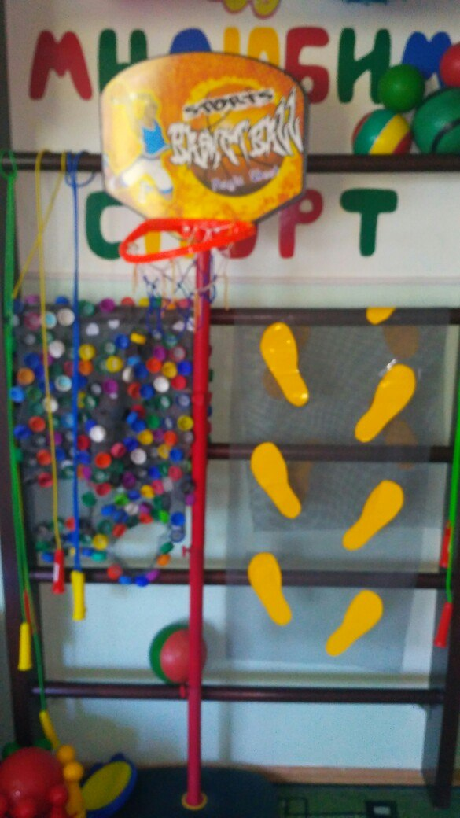

**Уголок ряжения**.

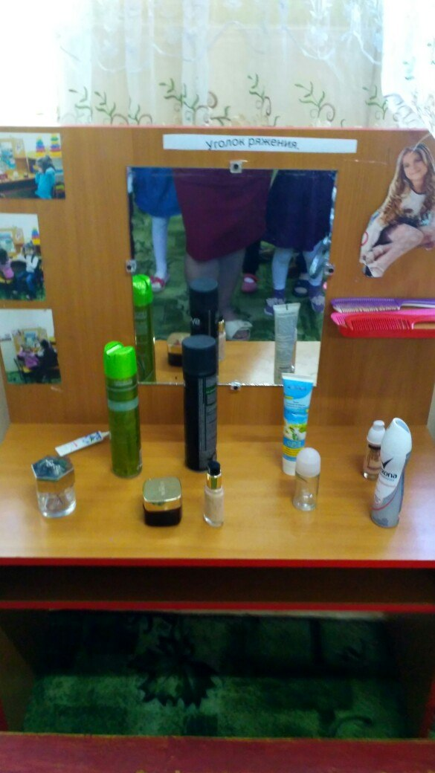

Уголок для родителей

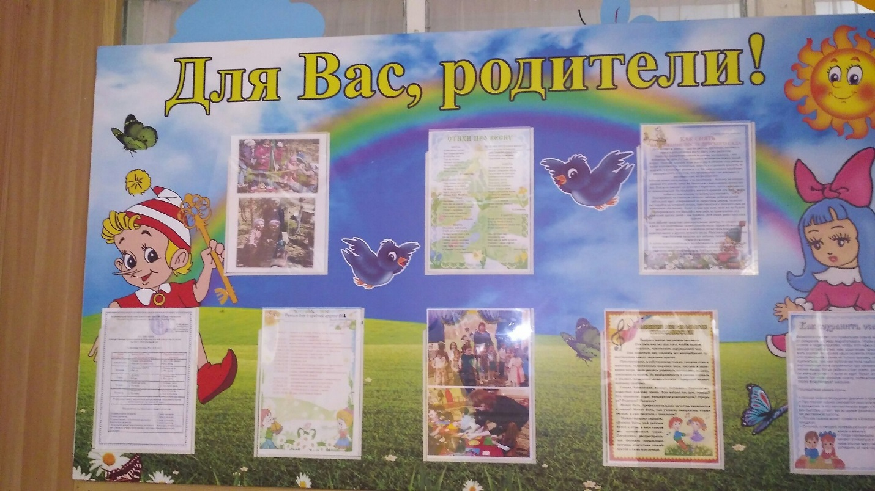

**Творчество воспитателя. Байрамовой И.М.**



